HISTORIA, GEOGRAFÍA Y CIENCIAS SOCIALES 1°
Semana 4, del 6 al 10 de abril
SOLUCIONARIO:
Con la ayuda de un adulto revisa cada parte de tu guía, recuerda sin temor y sin desanimarse, es solo una forma de saber de ti y poder ayudarte.
- Reconociendo el calendario
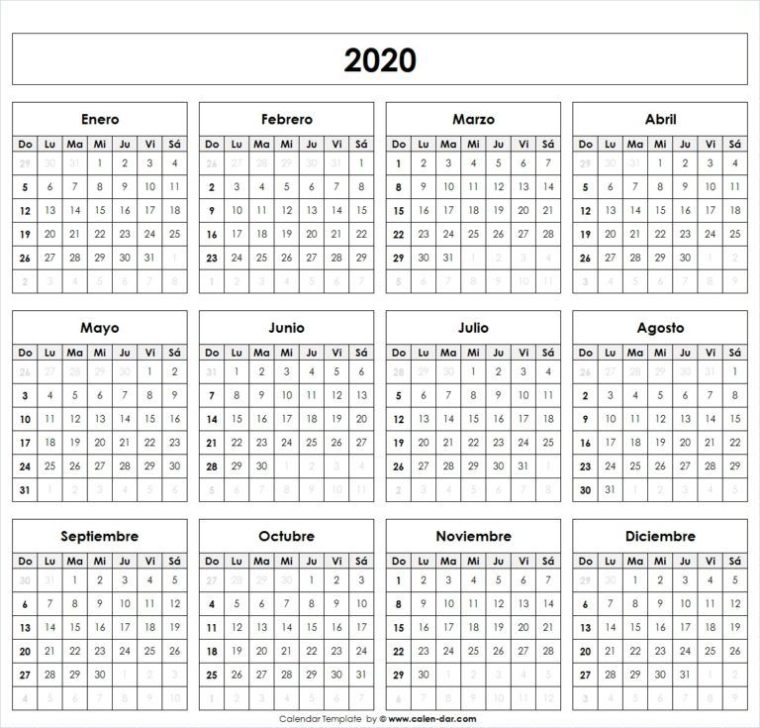
Recuerda observar el calendario es de suma importancia para tus respuestas, ya que en el puedes ir tachando los meses, y encerrar el año y subrayar los días de la semana.

1.- El calendario nos indica que el año tiene: 12 meses
2.- ¿En qué año estamos actualmente? 2020
3.- ¿A qué día de la semana corresponde el día 1 de enero? B miércoles
4.- ¿En qué mes se celebran las Fiestas Patrias? Con la observación de la vestimenta y baile podemos llevar a cabo nuestra respuesta C septiembre
5.- ¿A qué momento del día corresponde la siguiente imagen? Observar es de suma importancia, ya que ella podemos encontrar elementos que nos dirijan nuestra respuesta, en este caso la luna y las estrellas.
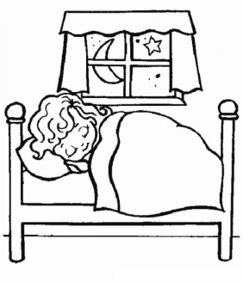

noche

- SECUENCIAR ACONTECIMIENTOS
Lo primero es hacerse la pregunta: ¿Qué sucede primero? Bien, recibo el regalo y luego lo abro.
1.-
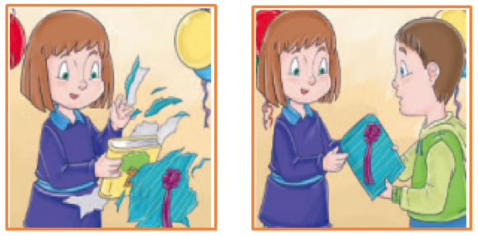
Después Antes

2.- Es muy importante la observación de las imágenes y llevarlo a su vida cotidiana. Primero se levanta, luego voy al colegio y por último preparo mis cosas para comenzar mañana otro día.
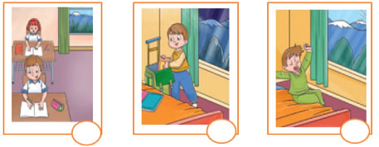
2
3
1

3.- Sólo observación de cada imagen, enumerarlas para poder tener claro lo que va pasando primero, segundo, tercero….etc.
¿Qué hace Gabriela antes de almorzar? C- Hace gimnasia
¿Qué hace después de almorzar? B- Va al taller de pintura
¿Cuántas actividades hace durante su día Gabriela? C- 4
¿Qué crees que hace después de jugar cartas? B -Se acuesta a dormir.

- Identidad personal
Solo seguir instrucciones y uso de letra clara.

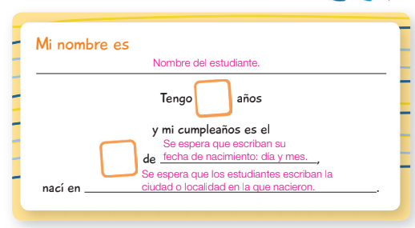

Dibujo debe ser claro y entendible.

Pinta según tu resultado:

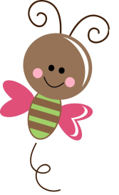
Si no puedes imprimir esta actividad, en tu cuaderno de historia puedes anotar solo tus correcciones.

